电梯管理系统系统项目书

版本：V1.0

修订人：高昕

修订日期：2018-12-24

# 项目概述

## 设计原则与目标

电梯维保信息化管理系统是为电梯目前存在的安全隐患而研发的一套管理监督系统。强化维保人员的工作监管，把握公司的维保状况，提升公司管理效率，建立有序、可控、科学的现在化管理体系而建成的一套完整的系统。具体分为四个功能：

1. 人员调度查询功能
2. 电梯查询维保功能
3. 电梯定期自动提醒保养功能

## 1.2 运行环境说明

操作系统: Microsoft Windows 10

数据库管理系统: MySQL 10.1.21

数据库应用系统开发语言: Java 8

# 2 关键技术

## 2.1 开发语言

## Java是一门面向对象编程语言，不仅吸收了C++语言的各种优点，还摒弃了C++里难以理解的多继承、指针等概念，因此Java语言具有功能强大和简单易用两个特征。Java语言作为静态面向对象编程语言的代表，极好地实现了面向对象理论，允许程序员以优雅的思维方式进行复杂的编程。

## 2.2 开发环境

## IDEA 全称 IntelliJ IDEA，是java编程语言开发的集成环境。IntelliJ在业界被公认为最好的java开发工具之一，尤其在智能代码助手、代码自动提示、重构、J2EE支持、各类版本工具(git、svn等)、JUnit、CVS整合、代码分析、 创新的GUI设计等方面的功能可以说是超常的。

## 2.3 技术框架

MVC全名是Model View Controller，是模型(model)－视图(view)－控制器(controller)的缩写，一种软件设计典范，用一种业务逻辑、数据、界面显示分离的方法组织代码，将业务逻辑聚集到一个部件里面，在改进和个性化定制界面及用户交互的同时，不需要重新编写业务逻辑。

## 2.4 数据库支持

MySQL。MySQL是一种关系数据库管理系统，关系数据库将数据保存在不同的表中，而不是将所有数据放在一个大仓库内，这样就增加了速度并提高了灵活性。

MySQL所使用的 SQL 语言是用于访问数据库的最常用标准化语言。MySQL 软件采用了双授权政策，分为社区版和商业版，由于其体积小、速度快、总体拥有成本低，尤其是开放源码这一特点，

# 3 用户角色说明

## 3.1 系统管理员

可以拥有系统的所有权限，包括添加删除电梯资料、人员资料，查询电梯资料、人员资料，可以对普通用户进行提权操作。

## 3.2 普通用户

可以进行各种查询操作，但是无法进行添加电梯、删除电梯的操作。

# 4 系统功能模块说明

## 4.1 功能模块图

## 4.2 人员管理模块

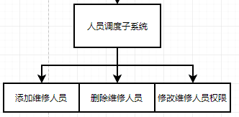

## 4.3 电梯管理模块

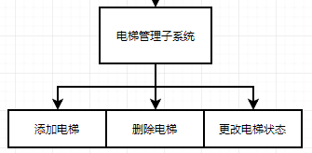

## 4.4 电梯运行信息管理模块

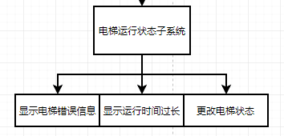

# 5 核心流程说明

## 5.1 登录以及登录时自动更新电梯运行的信息

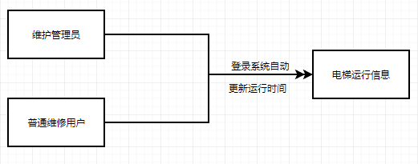

## 5.2 添加、删除电梯信息

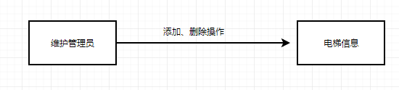

## 5.3 查询所有电梯/根据条件查询电梯信息

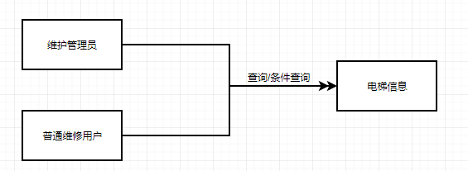

## 5.4 修改电梯最近维修时间

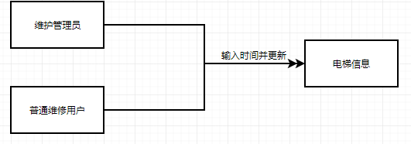

## 5.5 查询所有/根据条件查询部分用户信息

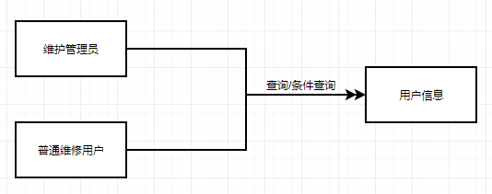

## 5.6 添加、删除用户信息

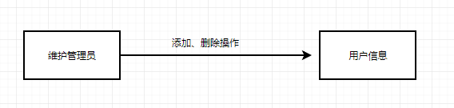

## 5.7 提升普通人员权限

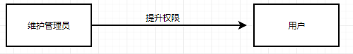

## 5.8 更新人员密码

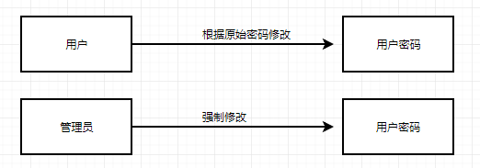

## 5.9 查询所有电梯运行信息/故障电梯运行信息

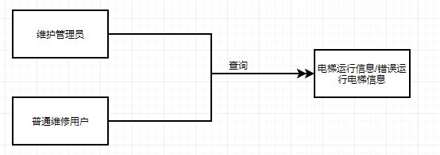

## 5.10 查询运行时间过长的电梯

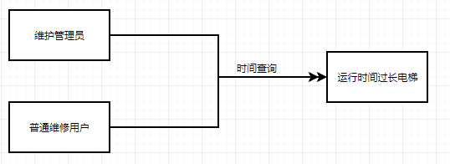

# 6 数据库结构设计

//所有表

### 6.1.1 电梯信息管理 eleinfo

|  |  |  |  |
| --- | --- | --- | --- |
| **字段名** | **类型** | **长度** | **说明** |
| Eleid | varchar | 255 | 电梯编号 |
| Eletype | Varchar | 255 | 电梯型号 |
| Elecreatedate | Date | 0 | 电梯创建日期 |
| Elerange | Varchar | 255 | 电梯所在区域 |
| Eleaddress | Varchar | 255 | 电梯所在地址 |
| Elelastmtdate | Date | 0 | 电梯最近维修日期 |

### 6.1.2 电梯运行信息管理 eleruninfo

|  |  |  |  |
| --- | --- | --- | --- |
| **字段名** | **类型** | **长度** | **说明** |
| Eleid | varchar | 255 | 电梯编号，外键 |
| Eleisrunning | Tinyint | 255 | 电梯是否运行。0位停止，1为运行 |
| elerunningtime | int | 255 | 电梯连续运行时间 |
| eleerrormsg | Varchar | 255 | 电梯运行错误信息 |

### 6.1.3 维修人员信息管理 userinfo

|  |  |  |  |
| --- | --- | --- | --- |
| **字段名** | **类型** | **长度** | **说明** |
| Userid | varchar | 255 | 人员编号 |
| Username | Varchar | 255 | 人员姓名 |
| Useradmin | Tinyint | 255 | 是否为管理员。1是，2否 |
| Userrange | Varchar | 255 | 人员所在区域 |
| Useronline | Tinyint | 255 | 用户是否在岗 |

### 6.1.4 维修人员登录信息管理 userlogininfo

|  |  |  |  |
| --- | --- | --- | --- |
| **字段名** | **类型** | **长度** | **说明** |
| Userid | varchar | 255 | 人员编号 |
| Userpwd | Varchar | 255 | 用户密码 |
| Useradmin | Tinyint | 255 | 是否为管理员。1是，2否 |

# 7 操作说明

## 7.1 登录时自动更新电梯运行的信息

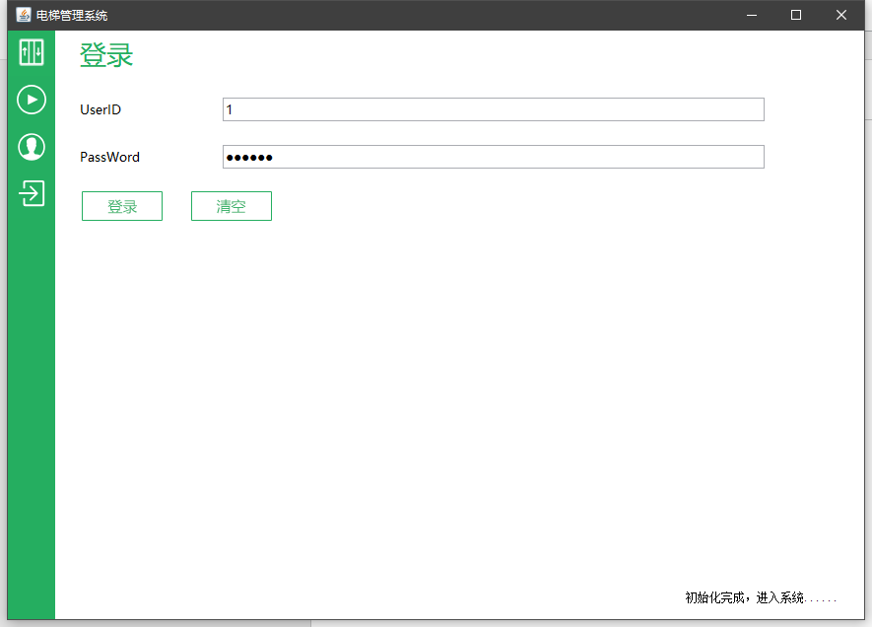

## 7.2 添加、删除电梯信息

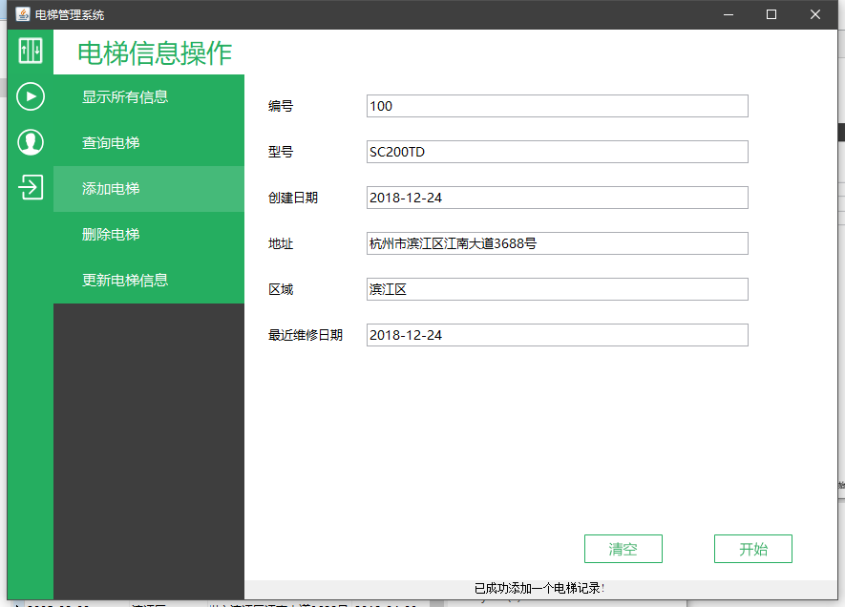

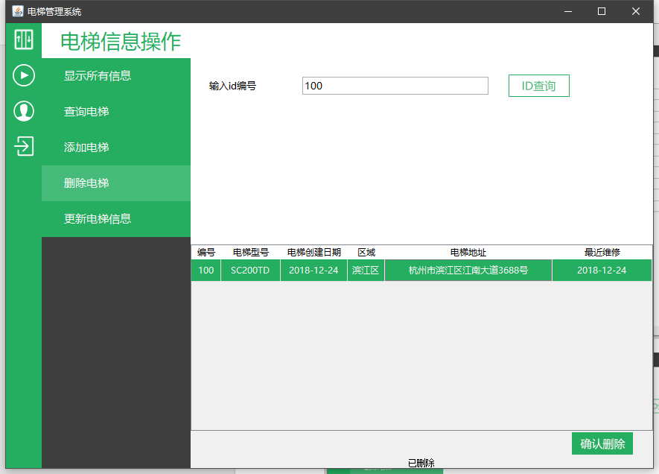

## 7.3 查询所有电梯/根据条件查询电梯信息

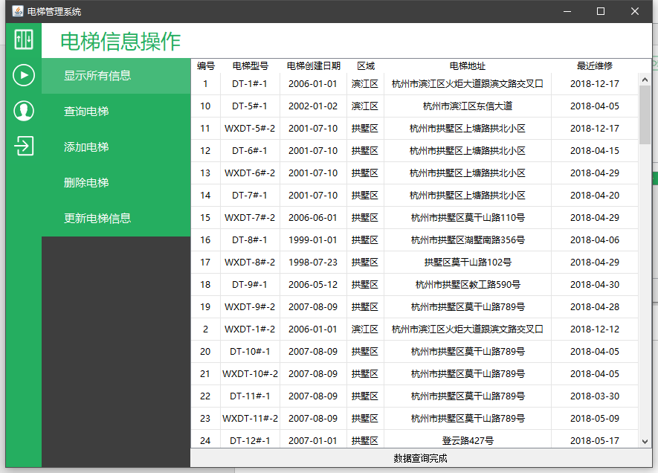

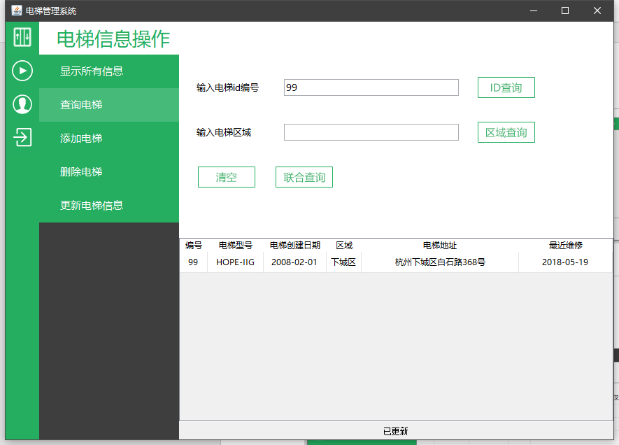

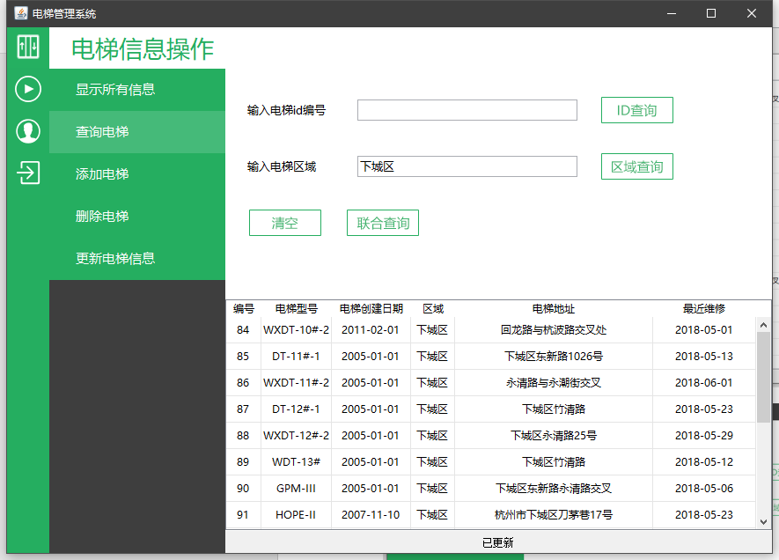

## 7.4 修改电梯最近维修时间

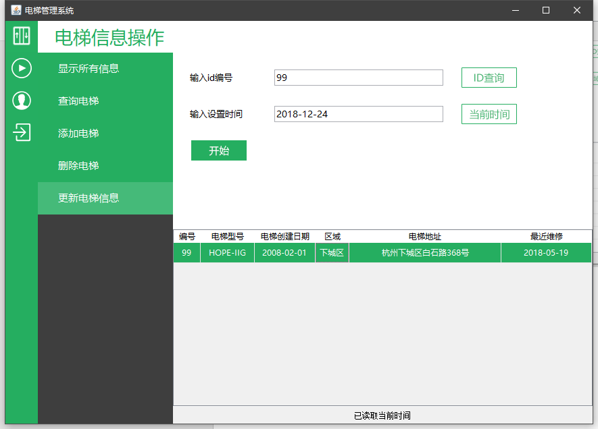

## 7.5 查询所有/根据条件查询部分用户信息

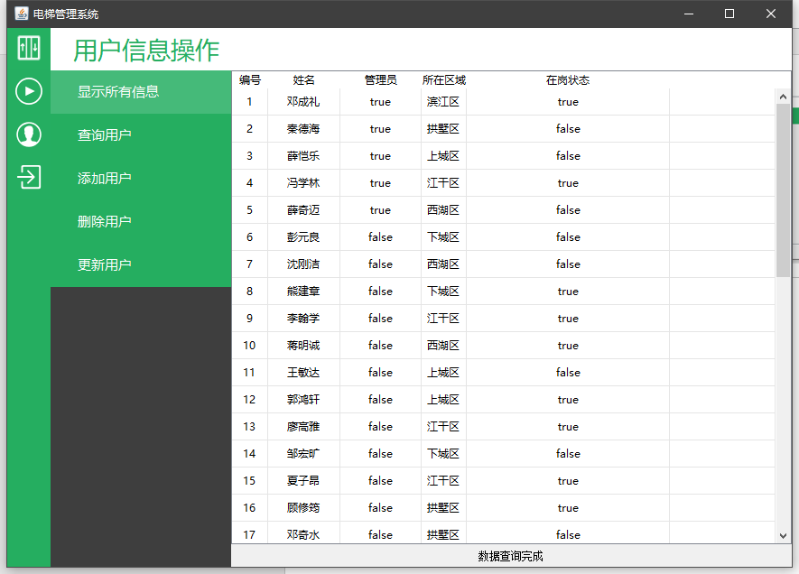

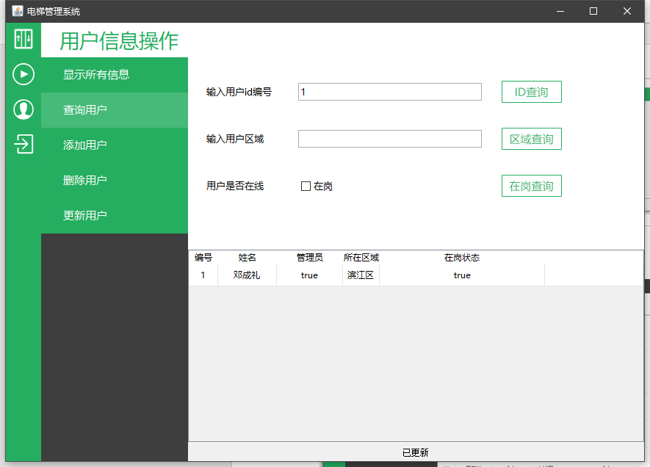

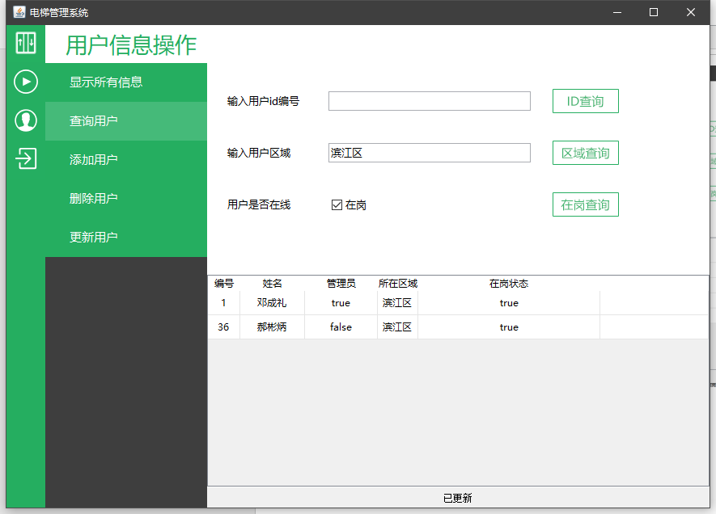

## 7.6 添加、删除用户信息

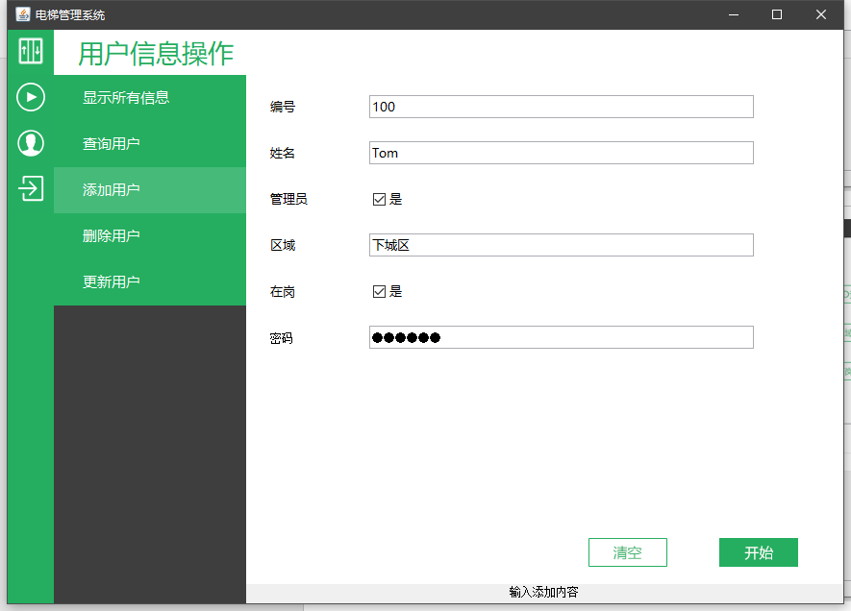

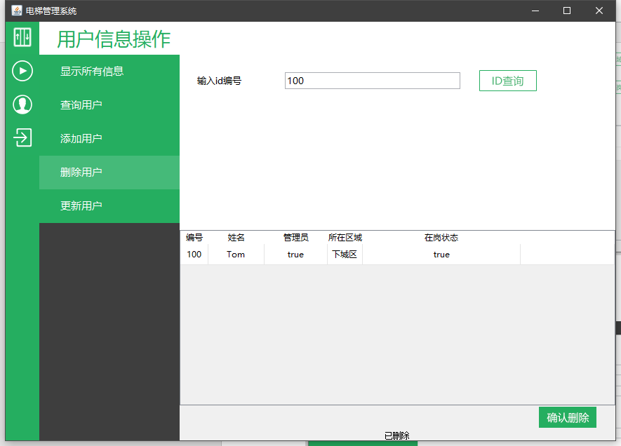

## 7.7 提升普通人员权限

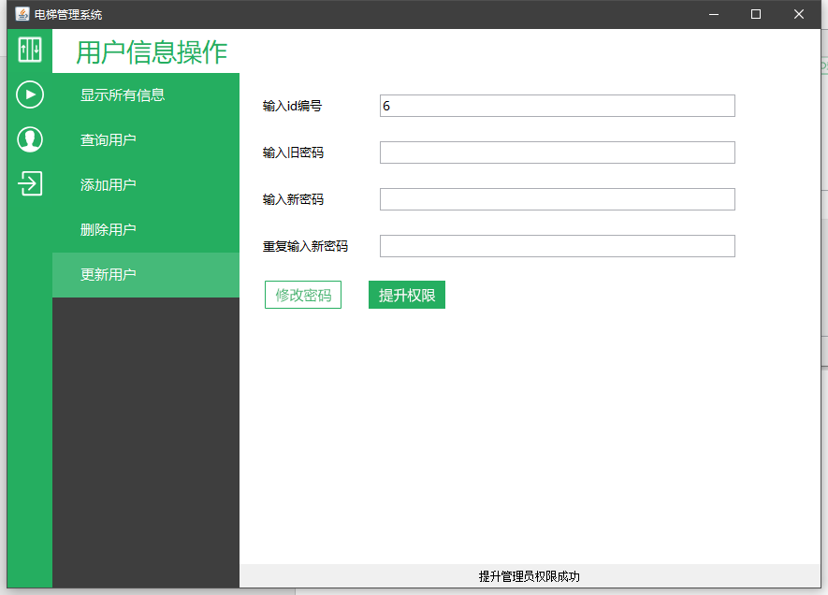

## 7.8 更新人员密码

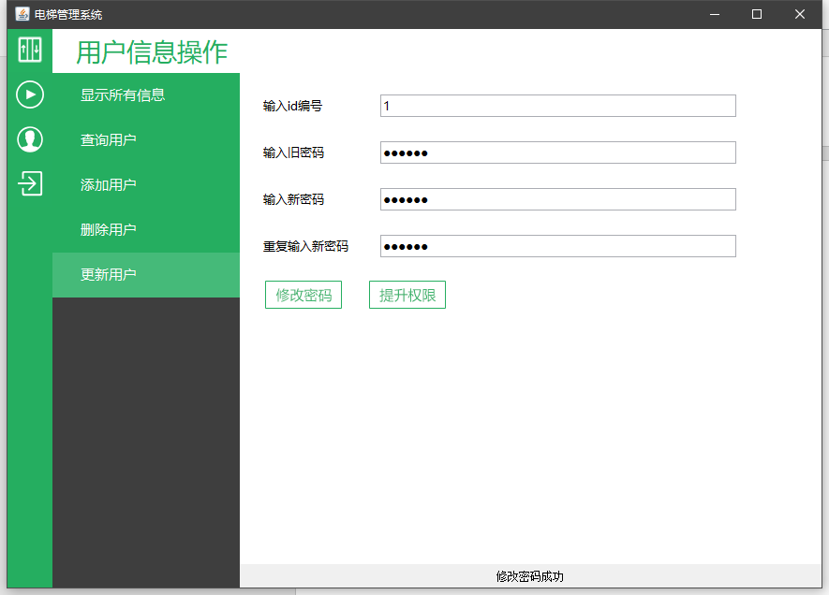

## 7.9 查询所有电梯运行信息/故障电梯运行信息

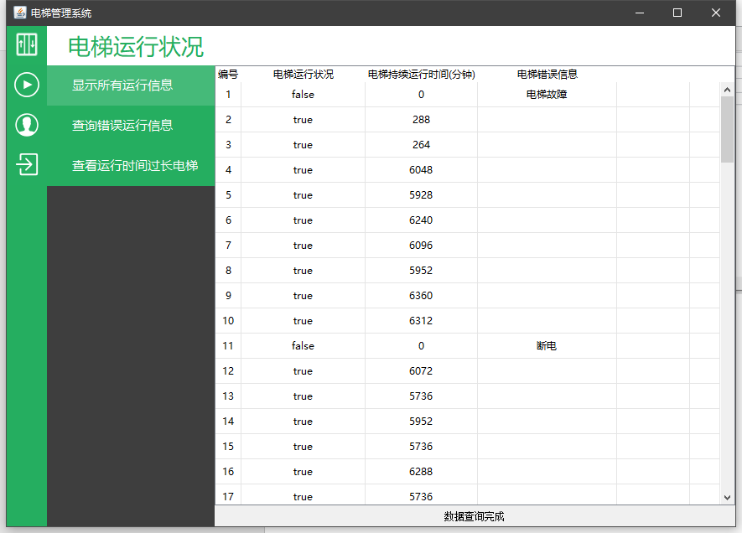

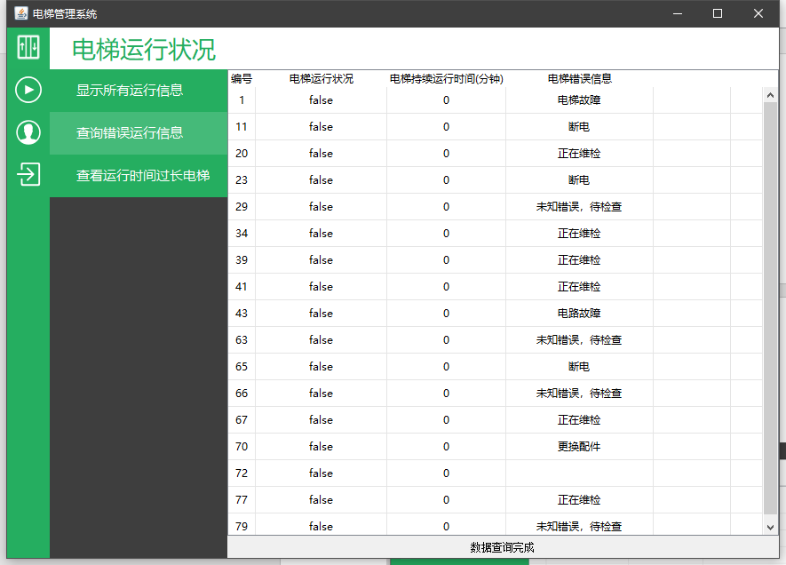

## 7.10 查询运行时间过长的电梯

